**Mantenimiento al Sistema de Gestión Documental Perfil: Administrador Versión 1.0**

|  |  |  |  |  |
| --- | --- | --- | --- | --- |
| **ROL** | **NOMBRE** | **UNIDAD/CARGO** | **FECHA** | **FIRMA** |
| Elaborado por: | Cesar Augusto Rivera Becerra | GETI – MPCH / Documentador de aplicaciones | 3/10/2023 |  |
| Revisado por: |  |  |  |  |
| Aprobado por: |  |  |  |  |

# Índice

Índice 2

Manual para el administrador 3

Inicio de sesión 3

Introducción a su página principal 3

Gestionar Personas 6

Buzón de salida 11

Gestionar tipos de usuario 13

Gestionar usuario 14

Gestionar etiqueta 16

Gestionar cargos 17

Gestionar unidad organizativa 18

Gestionar tipo de persona 19

Gestionar Tipo de documento 20

Gestionar tipo de urbanización 21

Gestionar tipo de vía 22

Gestionar bitácora 23

Manual de Usuario – Casilla Electrónica

# Manual para el administrador

## Inicio de sesión

1. Los administradores pueden iniciar sesión en la casilla electrónica de la Municipalidad de Chiclayo siguiendo estos pasos:
   1. En la página de inicio de sesión, observe el formulario con los campos "Usuario" y "Contraseña".
   2. Ingrese su usuario en el campo "Usuario".
   3. Ingrese su contraseña en el campo "Contraseña".
   4. Después de ingresar su usuario y contraseña, haga clic en el botón "Ingresar" ubicado debajo del formulario.

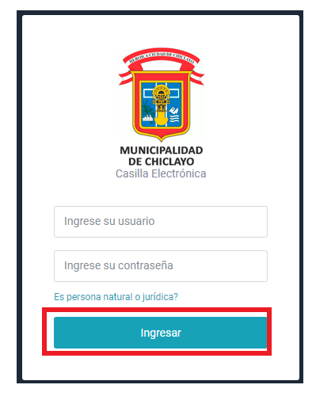

## Introducción a su página principal

1. La página principal del administrador consta de 3 grandes áreas:

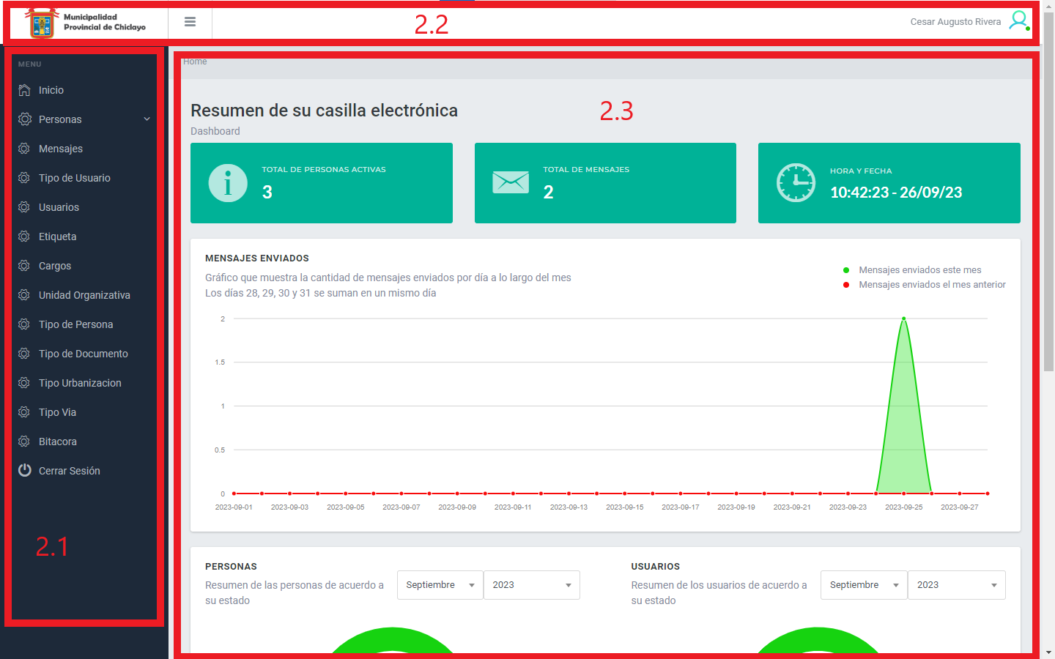

* 1. Menu:
     1. Inicio: Esta opción le lleva a la página de inicio de la Casilla Electrónica de la Municipalidad de Chiclayo. Aquí puede acceder a diferentes servicios y funcionalidades.
     2. Personas: En esta sección se encuentra la funcionalidad de registrar y modificar los datos de una persona, ya sea natural o jurídica.
     3. Mensajes: En esta sección se encuentra la funcionalidad principal del administrador la cual consta de la redacción, carga y envío de notificaciones electrónicas a uno o varios ciudadanos.
     4. Tipo de Usuario: Esta opción le permite administrar los diferentes tipos de usuarios que utilizan la Casilla Electrónica.
     5. Usuarios: Aquí puede gestionar los usuarios y sus permisos en la plataforma.
     6. Etiqueta: Le permite administrar las etiquetas utilizadas para categorizar información en la plataforma.
     7. Cargos: En esta sección, puede gestionar los cargos disponibles en la organización.
     8. Unidad Organizativa: Administre las unidades organizativas de la municipalidad en esta sección.
     9. Tipo de Persona: Aquí puede definir los tipos de personas que interactúan con la plataforma.
     10. Tipo de Documento: Gestione los tipos de documentos utilizados en la plataforma.
     11. Tipo Urbanización: Administre los tipos de urbanizaciones en esta sección.
     12. Tipo Vía: Gestione los tipos de vías utilizados en la plataforma.
     13. Bitácora: Consulte la bitácora de actividades para realizar un seguimiento de las acciones realizadas en la plataforma.
     14. Cerrar Sesión: Si desea cerrar su sesión, puede hacerlo haciendo clic en esta opción. Asegúrese de utilizar esta función cuando haya terminado de usar la Casilla Electrónica para garantizar la seguridad de su cuenta.
  2. Header:
     1. Menú Desplegable del Administrador: En la esquina superior derecha del encabezado, hay un menú desplegable que muestra la información del usuario que ha iniciado sesión.
     2. Nombre del Administrador: El nombre del administrador que ha iniciado sesión se muestra en esta sección.
     3. Opciones del Menú Desplegable:
        1. Usuarios: Al seleccionar esta opción, se le redirige a la ventana de administración de usuarios del sistema, donde podrá agregar, modificar o cambiar el estado de cualquiera.
        2. Cerrar Sesión: Al seleccionar esta opción, el administrador cierra su sesión en la Casilla Electrónica. Esto garantiza la seguridad de la cuenta y cierra la sesión actual.
     4. Menú de Navegación Izquierdo: En la esquina superior izquierda del encabezado, hay un icono de menú de navegación. Puede hacer clic en él para acceder al menú de navegación izquierdo, que contiene enlaces a diferentes secciones y funcionalidades de la Casilla Electrónica.
  3. Dashboard: Esta sección proporciona una visión general de la casilla electrónica del administrador, incluyendo estadísticas sobre los mensajes y una lista de los mensajes más recientes enviados. El administrador puede visualizar con los mensajes.
     1. Título Principal: Se muestra un título principal que dice "Resumen de su casilla electrónica" y una descripción adicional que dice "Dashboard".
     2. Bloques de Resumen: A continuación del título, se muestran tres bloques de resumen que proporcionan información importante:
        1. Total de usuarios: Este bloque muestra el total de ciudadanos que existen en el sistema.
        2. Total de mensajes: Este bloque muestra el número total de mensajes en la casilla y está representado por un ícono de correo electrónico y un número de mensajes totales.
        3. Hora: Este bloque muestra la hora actual y está representado por un ícono de reloj.
     3. Estadística comparativa: Gráfico que muestra el progreso de mensajes enviados a través del mes actual, comparándolo con el mes previo, para una mejor visualización los días 28, 29, 30, 31 de cualquier mes, se unen en el día 28.

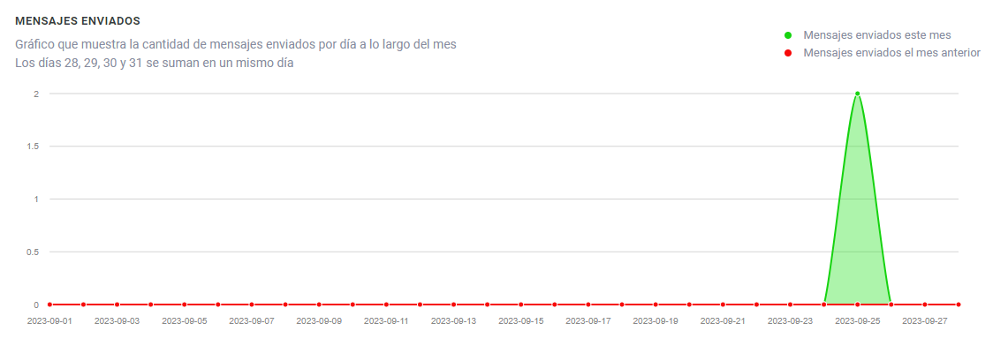

* + 1. Gráfico de pie: Le permite al administrador revisar cuántos usuarios y personas se encuentran en el sistema de acuerdo a su estado, estableciendo un rango de tiempo específico. Los valores por defecto son el mes y el año actual.

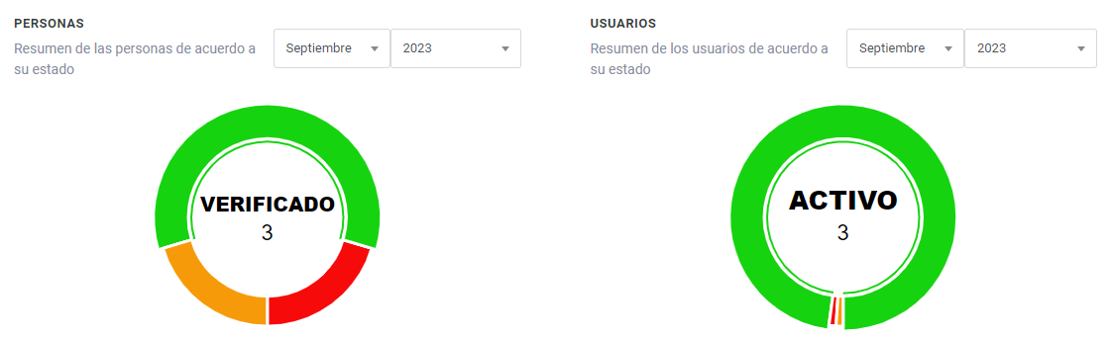

* + 1. Últimos 10 Mensajes enviados:
    2. Título de la Sección: Se muestra un título que dice "Últimos 10 mensajes enviados".
    3. Tabla de Mensajes: A continuación del título, se presenta una tabla que muestra los últimos 10 mensajes enviados en la casilla electrónica del administrador. La tabla incluye las siguientes columnas:
       1. Asunto: El asunto del mensaje.
       2. Fecha: La fecha de recepción del mensaje.
       3. Destinatario: El destinatario del mensaje.
       4. Archivo: Indica si el mensaje contiene un archivo adjunto.

## Gestionar Personas

1. En la parte izquierda de la pantalla, en el menú, se muestra la sección Personas, que a su vez tiene dos sub menús llamados “Registros” y “Mantenimiento”.

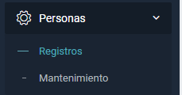

* 1. Registros
     1. En la página de "Registro de Personas", puede seleccionar el tipo de persona que desea registrar en la casilla electrónica de la Municipalidad de Chiclayo.
     2. Tipo de Persona: En esta página, debe elegir entre dos tipos de personas:
        1. Persona Natural: Si es un individuo sin número de RUC.
        2. Persona Jurídica: Si representa a una empresa u organización con número de RUC.
     3. Elegir el Tipo de Persona: Haga clic en el enlace correspondiente al tipo de persona que desea registrar:
        1. "Persona Natural" si es un individuo.
        2. "Persona Jurídica" si representa a una empresa u organización.
     4. Luego de hacer clic en la opción seleccionada, será redirigido a una página de registro específica según su elección.

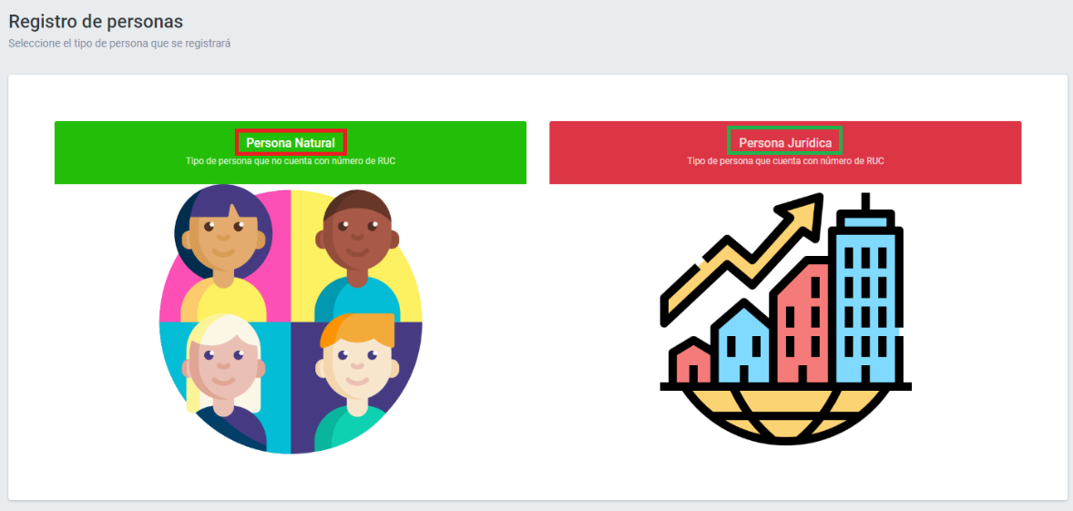

* + 1. La página "Registro de Personas Naturales" le permite registrar una cuenta personal en la casilla electrónica de la Municipalidad de Chiclayo.
       1. Información de Perfil: En esta sección, debe proporcionar información personal para completar su perfil. Algunos campos son obligatorios (*).
       2. Número de Documento: Ingrese su número de documento en el campo "Número de documento". Este número es único y se utilizará para identificarlo en la plataforma.
       3. Tipo de Documento: El campo "Tipo de documento" se llenará automáticamente y corresponderá al tipo de documento de identidad.
       4. Correo Electrónico Principal: Proporcione su correo electrónico principal en el campo "Correo principal". Este correo se utilizará para fines de comunicación.
       5. Correo Electrónico Secundario (Opcional): Si lo desea, puede ingresar un correo electrónico secundario en el campo "Correo secundario". Este campo es opcional.
       6. Apellidos y Nombres: Los campos "Primer Apellido," "Segundo Apellido," y "Nombres" se llenarán automáticamente con su información personal.
       7. Celular: Ingrese su número de celular en el campo "Celular."
       8. Ubicación: Seleccione su ubicación geográfica. Comience eligiendo un departamento, luego una provincia y finalmente un distrito.
       9. Tipo de Vía y Urbanización: Seleccione el tipo de vía y el tipo de urbanización que correspondan a su dirección.
       10. Contraseña: Ingrese una contraseña segura en el campo "Contraseña." Asegúrese de que su contraseña sea lo suficientemente segura para proteger su cuenta.
       11. Confirmación de Contraseña: En el campo "Confirme Contraseña," ingrese nuevamente la contraseña que acaba de crear para confirmarla.
       12. Domicilio Real: Proporcione su dirección de domicilio en el campo "Domicilio."
       13. Registro: Una vez que haya completado todos los campos requeridos, haga clic en el botón "Registrar" para enviar su información y crear su cuenta.
       14. Espera: Puede que haya una breve espera mientras se procesa su registro. Se mostrará un icono de carga mientras se procesa su solicitud.
       15. Registro Exitoso: Después de un registro exitoso, recibirá una confirmación de registro y estará listo para acceder a su casilla electrónica con sus credenciales de inicio de sesión.
       16. Inicio de Sesión: Para que el usuario pueda iniciar sesión deberá seguir los pasos indicados en el manual para el ciudadano.

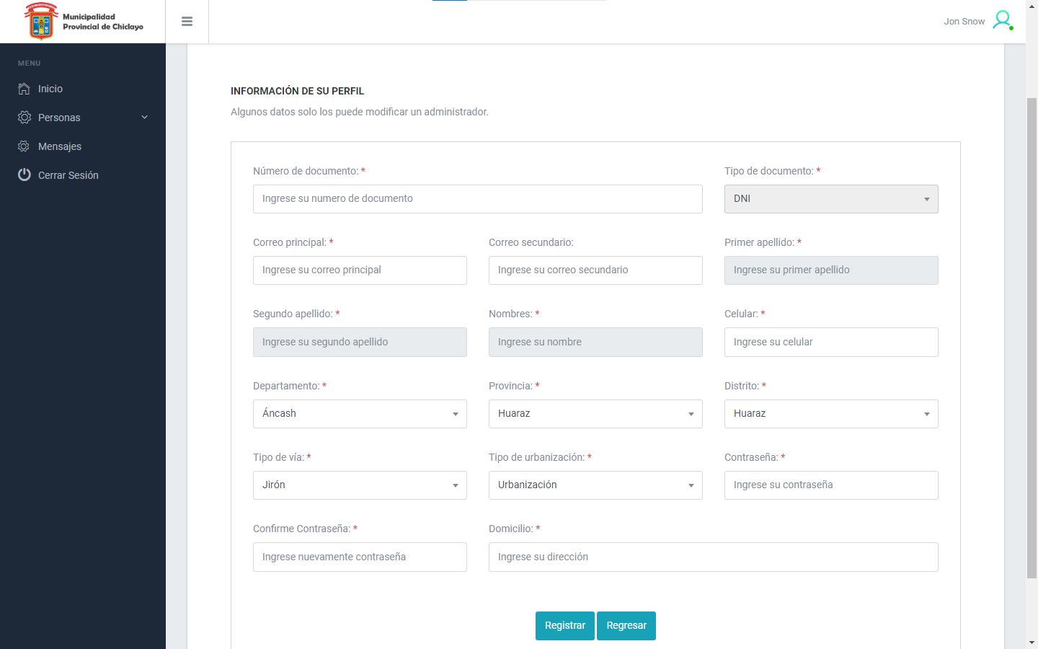

* + 1. La página "Registro de Personas Jurídicas" le permite registrar una cuenta de empresa en la casilla electrónica de la Municipalidad de Chiclayo.
       1. Información del Nuevo Perfil: En esta sección, debe proporcionar información de la empresa para completar su perfil. Algunos campos son obligatorios (*).
       2. Razón Social: Ingrese la razón social de la empresa en el campo "Razón social." Este nombre se utilizará para identificar la empresa en la plataforma.
       3. Número de Documento: Ingrese el número de documento en el campo "Número de documento." Este número es único y se utilizará para identificar la empresa en la plataforma.
       4. Correo Electrónico Principal: Proporcione el correo electrónico principal de la empresa en el campo "Correo principal." Este correo se utilizará para fines de comunicación.
       5. Correo Electrónico Secundario (Opcional): Si lo desea, puede ingresar un correo electrónico secundario en el campo "Correo secundario." Este campo es opcional.
       6. Apellidos y Nombres del Gerente: Ingrese los apellidos y nombres del gerente de la empresa en los campos "Primer Apellido gerente," "Segundo Apellido gerente," y "Nombres gerente."
       7. Teléfono Institucional: Ingrese el número de teléfono institucional de la empresa en el campo "Teléfono institucional."
       8. Celular: Proporcione el número de celular del gerente en el campo "Celular."
       9. Documento Autoritativo: Ingrese el documento autoritativo de la empresa en el campo "Documento autoritativo." Este documento puede ser un número de registro o identificación legal de la empresa.
       10. Ubicación: Seleccione la ubicación geográfica de la empresa. Comience eligiendo un departamento, luego una provincia y finalmente un distrito.
       11. Unidad Organizativa: Seleccione la unidad organizativa que corresponde a la empresa.
       12. Tipo de Vía y Urbanización:
       13. Seleccione el tipo de vía y el tipo de urbanización que correspondan a la dirección de la empresa.
       14. Contraseña: Ingrese una contraseña segura en el campo "Contraseña." Asegúrese de que la contraseña sea lo suficientemente segura para proteger la cuenta de la empresa.
       15. Confirmación de Contraseña: En el campo "Confirme Contraseña," ingrese nuevamente la contraseña que acaba de crear para confirmarla.
       16. Domicilio Real: Proporcione la dirección de domicilio de la empresa en el campo "Domicilio."
       17. Registro: Una vez que haya completado todos los campos requeridos, haga clic en el botón "Registrar" para enviar la información y crear la cuenta de la empresa.
       18. Espera: Puede que haya una breve espera mientras se procesa el registro. Se mostrará un icono de carga mientras se procesa la solicitud.
       19. Registro Exitoso: Después de un registro exitoso, recibirá una confirmación de registro y estará listo para acceder a la casilla electrónica de la empresa con las credenciales de inicio de sesión proporcionadas.
       20. Inicio de Sesión: Para que el usuario pueda iniciar sesión deberá seguir los pasos indicados en el manual para el ciudadano.

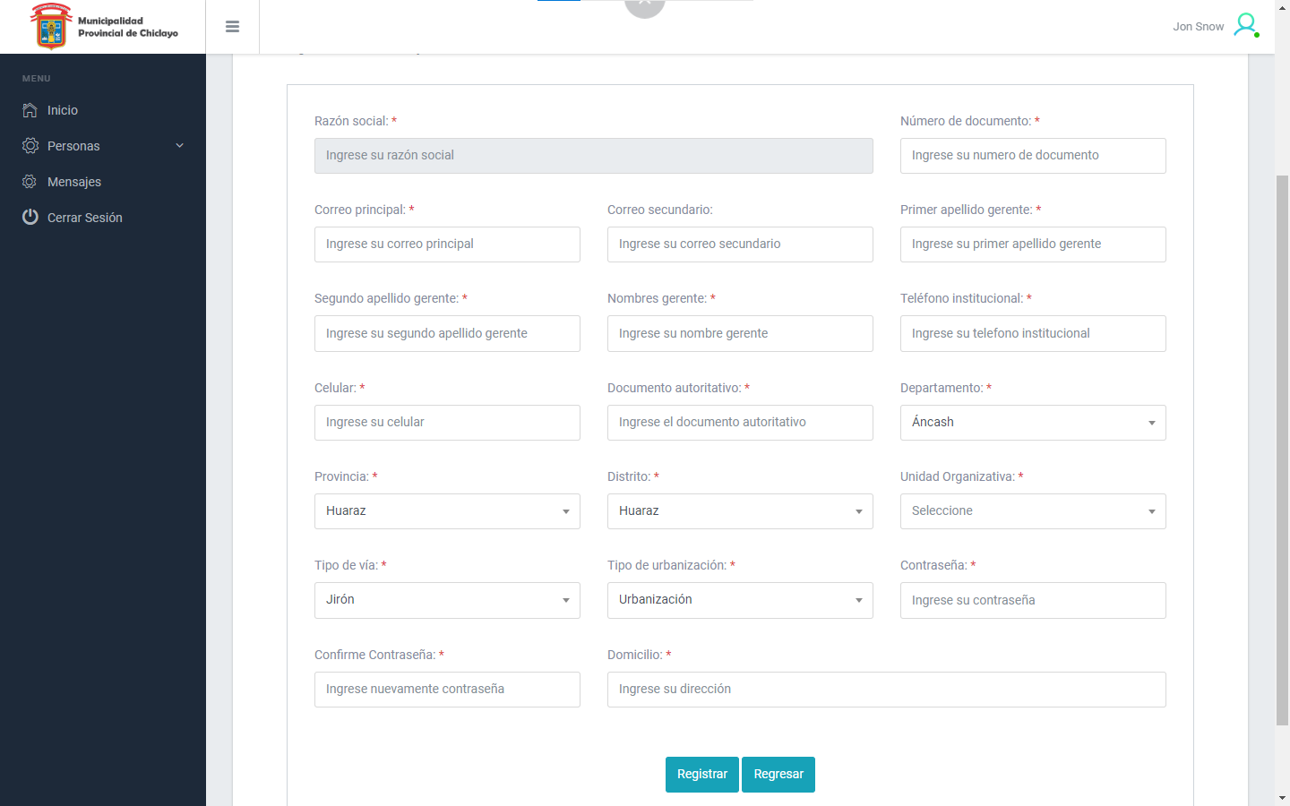

* 1. Mantenimiento Personas: La página muestra la información relacionada con el mantenimiento de personas. Desde esta página, el administrador puede realizar varias acciones.
     1. Listar Personas:
        1. Listar todos: El administrador puede hacer clic en el botón "Listar todos" para ver una lista de todas las personas registradas en el sistema, incluyendo aquellas activas, inactivas y eliminadas.
        2. Listar activos: Al hacer clic en "Listar activos", se mostrará una lista de personas que están marcadas como activas en el sistema.
        3. Listar inactivos: Al hacer clic en "Listar inactivos", se mostrará una lista de personas que están marcadas como inactivas en el sistema.
        4. Listar eliminados: Al hacer clic en "Listar eliminados", se mostrará una lista de personas que han sido eliminadas del sistema.
     2. Gestión de Registros:
        1. Editar: El administrador puede hacer clic en el botón "Editar" junto a un registro para modificar los detalles de esa persona. Esto abrirá una página o formulario de edición.
           1. Se cargarán y mostrarán todos los datos de una persona natural o jurídica, según corresponda, desde esta interfaz el administrador puede modificar los datos de esa persona.
        2. Eliminar: Al hacer clic en el botón "Eliminar" junto a un registro, el administrador puede eliminar permanentemente esa persona del sistema.
        3. Cambiar Estado: Mediante el botón "Cambiar Estado", el administrador puede cambiar el estado de una persona de activo a inactivo o viceversa.
        4. Visualización de Datos: La tabla en la parte inferior de la página muestra los registros de personas en el sistema, incluyendo información como ID, nombres, número de documento, estado, etc.
     3. Regresar: El administrador puede hacer clic en "Regresar" para volver a la página principal de "Mantenimiento Personas" desde cualquier otra vista, como la lista de personas activas o la página de edición de registros.

## Buzón de salida

1. Esta página proporciona una interfaz para que el administrador administre y visualice sus mensajes enviados, así como para redactar nuevos mensajes.

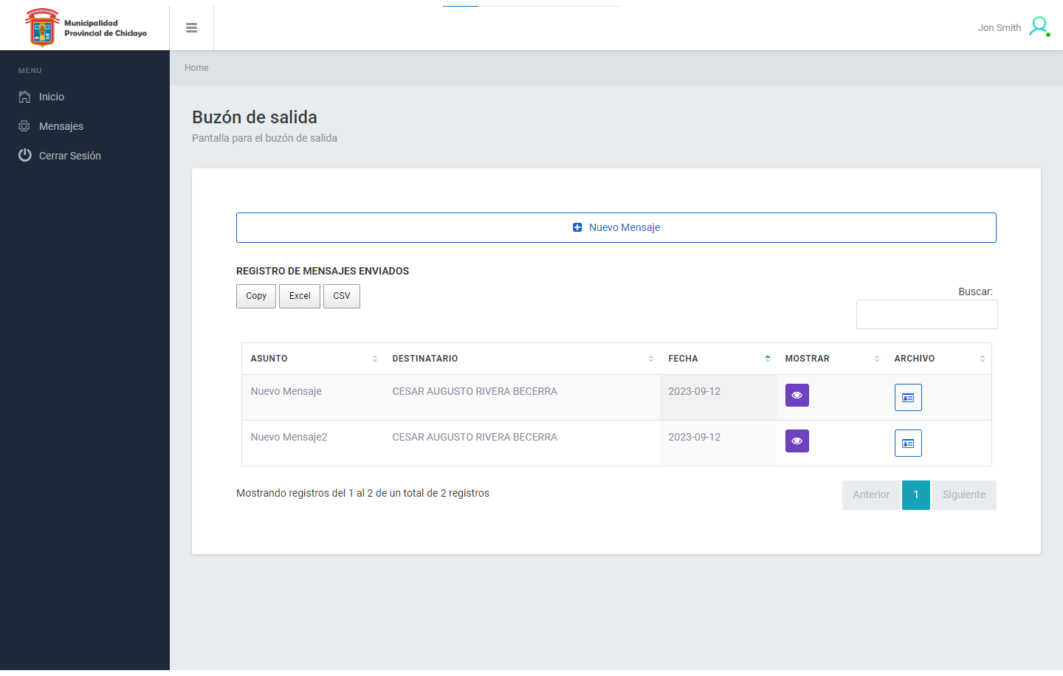

* 1. Título y Descripción: Se muestra un título que indica "Buzón de salida" y una breve descripción.
  2. Botón "Nuevo Mensaje": Existe un botón llamado "Nuevo Mensaje" que permite al administrador crear un nuevo mensaje. Al hacer clic en este botón, se abre un formulario para redactar un nuevo mensaje.
     1. Redacción del Mensaje:
        1. Asunto: El administrador debe ingresar un asunto para el mensaje en el campo "Asunto". Este campo se utiliza para resumir el contenido del mensaje.
        2. Destinatario: El administrador debe seleccionar un destinatario para el mensaje en el campo "Destinatario". Esto se hace a través de un menú desplegable que muestra una lista de opciones. El administrador debe buscar al destinatario, por su número de documento, nombres o apellidos, ingresando como mínimo 3 caracteres para poder elegir al destinatario adecuado de la lista.
        3. Contenido del Mensaje: El administrador puede redactar el contenido completo del mensaje en el área de texto grande proporcionada bajo el título "Información del mensaje". Aquí, el administrador puede escribir el mensaje que desea enviar.
     2. Envío del Mensaje:
     3. Botón "Enviar": Una vez que el administrador haya redactado el mensaje y seleccionado un destinatario, puede hacer clic en el botón "Enviar" para enviar el mensaje. Esto enviará el mensaje al destinatario seleccionado.

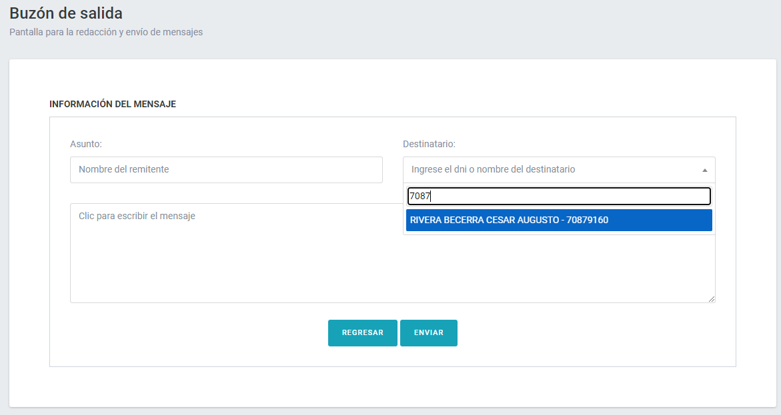

* 1. Tabla de Registros: A continuación, se muestra una tabla que enumera los mensajes enviados. La tabla contiene las siguientes columnas:
     1. Asunto: Muestra el asunto o título del mensaje.
     2. Destinatario: Indica el destinatario del mensaje.
     3. Fecha: Muestra la fecha en que se envió el mensaje.
     4. Mostrar: Este enlace o botón permite al administrador ver el contenido completo del mensaje.
     5. Archivo: Si un mensaje contiene un archivo adjunto, esta columna indicará su presencia.
  2. Nuevo Mensaje: Para redactar un nuevo mensaje, el administrador debe hacer clic en el botón "Nuevo Mensaje". Esto abrirá un formulario donde el administrador puede ingresar el asunto, el destinatario, el contenido del mensaje y, opcionalmente, adjuntar archivos.
  3. Visualizar Mensajes Enviados: Para ver los mensajes enviados previamente, el administrador puede examinar la tabla de registros. Al hacer clic en el enlace "Mostrar" de un mensaje específico, se mostrará el contenido completo de ese mensaje.
  4. Archivos Adjuntos: Si un mensaje tiene archivos adjuntos, el administrador puede hacer clic en la columna "Archivo" para acceder a los archivos adjuntos.



## Gestionar tipos de usuario

1. Esta página proporciona funcionalidades para el mantenimiento de los tipos de usuarios en la Casilla Electrónica de la Municipalidad de Chiclayo. Solo los usuarios autenticados pueden acceder a esta página.
   1. Nuevo Registro: Haga clic en el botón "Nuevo Registro" para agregar un nuevo tipo de usuario a la plataforma. Esto abrirá un formulario para ingresar los detalles del nuevo tipo de usuario.
   2. Listar Todos: Al hacer clic en "Listar todos," se mostrará una lista de todos los tipos de usuarios registrados en la tabla.
   3. Listar Activos: Haga clic en "Listar activos" para ver solo los tipos de usuarios activos en la tabla.
   4. Listar Inactivos: Al seleccionar "Listar inactivos," podrá visualizar únicamente los tipos de usuarios inactivos en la tabla.
   5. Listar Eliminados: Al hacer clic en "Listar eliminados," se mostrará una lista de tipos de usuarios eliminados.
   6. Registro de Actividades: En la tabla, se presenta un registro de actividades relacionadas con los tipos de usuarios. Puede encontrar información sobre el ID, descripción y estado de cada tipo de usuario.
   7. Editar: Haga clic en el icono de "Editar" (icono de lápiz) en la fila correspondiente para editar los detalles de un tipo de usuario existente.
   8. Eliminar: Utilice el icono de "Eliminar" (icono de papelera) en la fila correspondiente para eliminar un tipo de usuario.
   9. Cambiar Estado: Puede cambiar el estado de un tipo de usuario entre activo e inactivo utilizando el icono de "Cambiar Estado" (icono de interruptor) en la fila correspondiente.

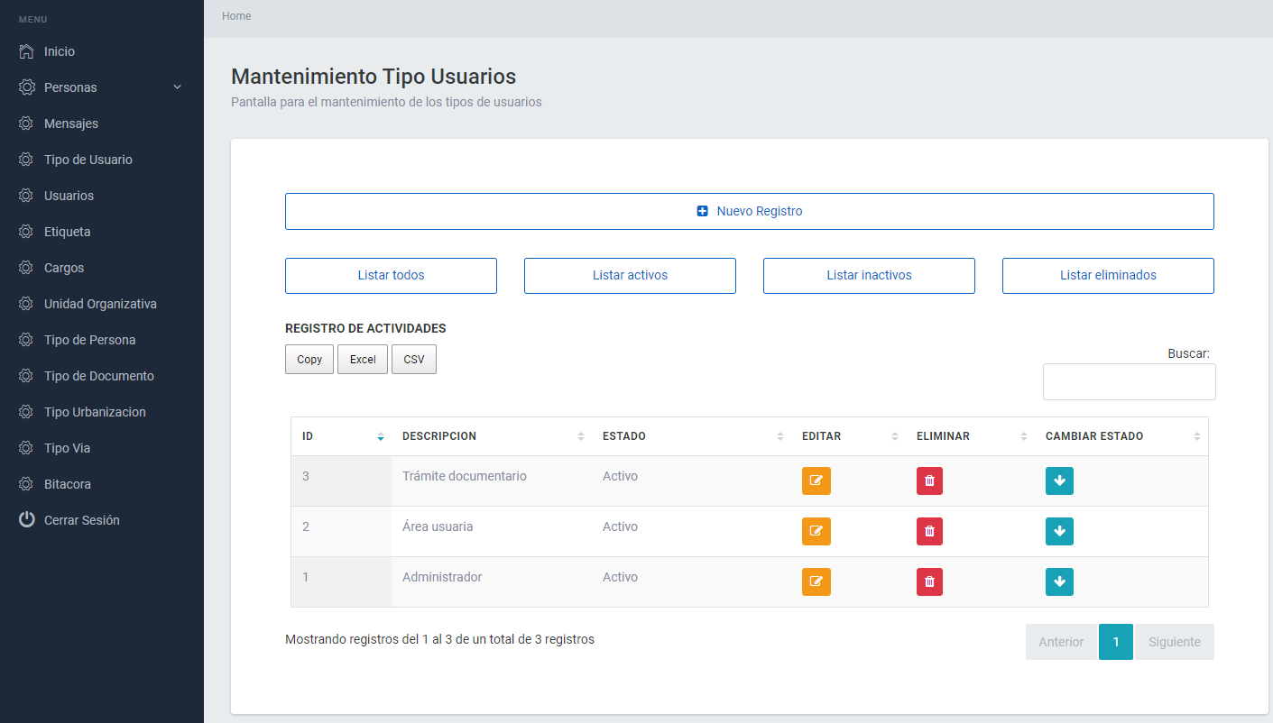

## Gestionar usuario

1. Esta página le permite realizar el mantenimiento de usuarios en la Casilla Electrónica de la Municipalidad de Chiclayo. Solo los usuarios autenticados pueden acceder a esta página.
   1. Nuevo Registro: Al hacer clic en "Nuevo Registro," se abrirá una página adicional donde puede registrar un nuevo usuario. Esta página se llama "Operaciones."
      1. Cuando haga clic en "Nuevo Registro" o "Editar" en la página de Mantenimiento de Usuarios, se abrirá una página adicional llamada "Operaciones." Esta página le permitirá ingresar o editar información detallada de un usuario.
      2. Nickname: Ingrese el nickname del usuario.
      3. Nombre: Proporcione el nombre del usuario.
      4. Primer Apellido: Ingrese el primer apellido del usuario.
      5. Segundo Apellido: Proporcione el segundo apellido del usuario.
      6. Contraseña: Establezca o cambie la contraseña del usuario.
      7. Tipo de Usuario: Seleccione el tipo de usuario del usuario (e.g., administrador, empleado).
      8. Cargo: Seleccione el cargo del usuario (e.g., jefe de departamento).
      9. Botones de Acción: Utilice los botones "Insertar" para registrar un nuevo usuario, "Actualizar" para modificar uno existente y "Regresar" para volver a la lista de usuarios.

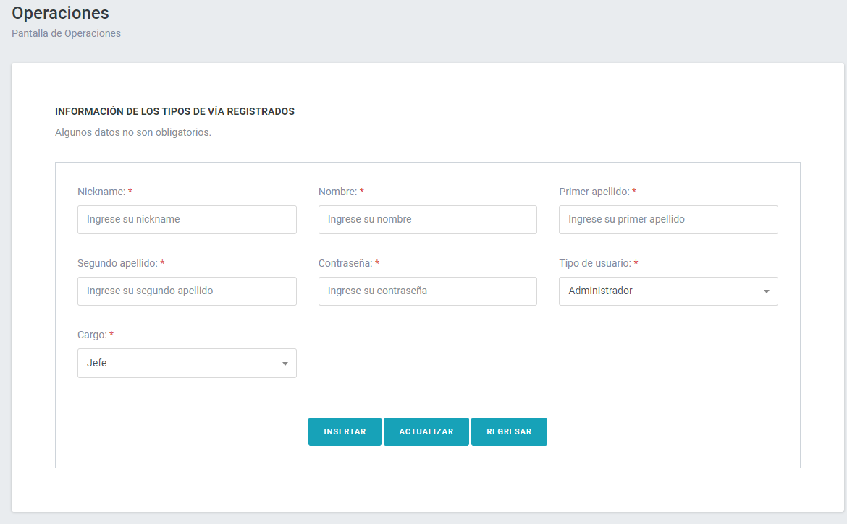

* 1. Listar todos: Haga clic en "Listar todos" para ver una lista de todos los usuarios registrados en la plataforma.
  2. Listar activos: Al seleccionar "Listar activos," podrá visualizar una lista de usuarios activos en la plataforma.
  3. Listar inactivos: Haga clic en "Listar inactivos" para ver una lista de usuarios inactivos en la plataforma.
  4. Listar eliminados: Al seleccionar "Listar eliminados," se mostrará una lista de usuarios eliminados en la plataforma.
  5. Registro de Usuarios: En la tabla, se presenta un registro de usuarios con información relevante, incluyendo ID, nombres, nickname, tipo de usuario, cargo, estado y opciones de editar, eliminar y cambiar estado.
  6. Editar: Puede hacer clic en el botón "Editar" para modificar la información de un usuario existente. Esto abrirá la página "Operaciones" para editar el usuario seleccionado.
  7. Eliminar: Al hacer clic en "Eliminar," podrá eliminar un usuario. Se le pedirá confirmación antes de eliminar un usuario.
  8. Cambiar Estado: Use esta opción para cambiar el estado de un usuario entre activo e inactivo. Esto puede ser útil para desactivar temporalmente una cuenta sin eliminarla.
  9. ID Tipo Usuario y ID Cargo: Estos campos muestran el ID del tipo de usuario y el ID del cargo asociados al usuario en la base de datos.
  10. Contraseña: El campo de contraseña muestra la contraseña del usuario, pero no es visible para los usuarios. Solo es visible y editable por los administradores.

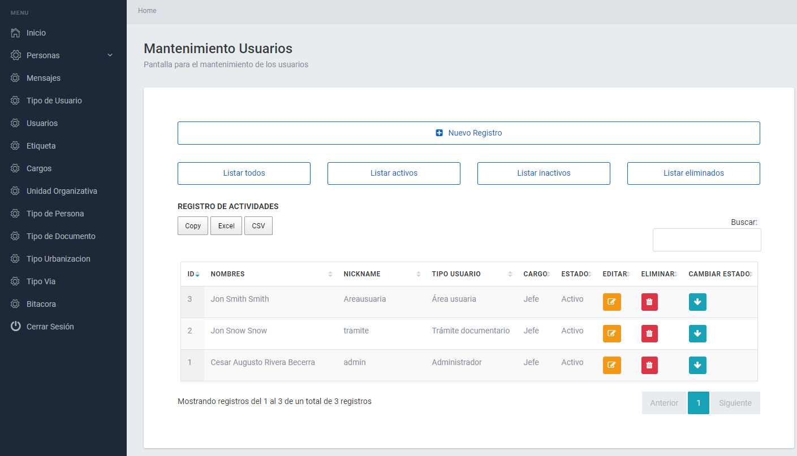

## Gestionar etiqueta

1. Esta página proporciona funcionalidades para el mantenimiento de las etiquetas generales en la Casilla Electrónica de la Municipalidad de Chiclayo. Solo los usuarios autenticados pueden acceder a esta página.
   1. Nuevo Registro: Haga clic en el botón "Nuevo Registro" para agregar una nueva etiqueta general a la plataforma. Esto abrirá un formulario para ingresar los detalles de la nueva etiqueta.
   2. Listar Todos: Al hacer clic en "Listar todos," se mostrará una lista de todas las etiquetas generales registradas en la tabla.
   3. Listar Activos: Haga clic en "Listar activos" para ver solo las etiquetas generales activas en la tabla.
   4. Listar Inactivos: Al seleccionar "Listar inactivos," podrá visualizar únicamente las etiquetas generales inactivas en la tabla.
   5. Listar Eliminados: Al hacer clic en "Listar eliminados," se mostrará una lista de etiquetas generales eliminadas.
   6. Registro de Actividades: En la tabla, se presenta un registro de actividades relacionadas con las etiquetas generales. Puede encontrar información sobre el ID, descripción y estado de cada etiqueta general.
   7. Editar: Haga clic en el icono de "Editar" (icono de lápiz) en la fila correspondiente para editar los detalles de una etiqueta general existente.
   8. Eliminar: Utilice el icono de "Eliminar" (icono de papelera) en la fila correspondiente para eliminar una etiqueta general. Este proceso es irreversible.
   9. Cambiar Estado: Puede cambiar el estado de una etiqueta general entre activo e inactivo utilizando el icono de "Cambiar Estado" (icono de interruptor) en la fila correspondiente.

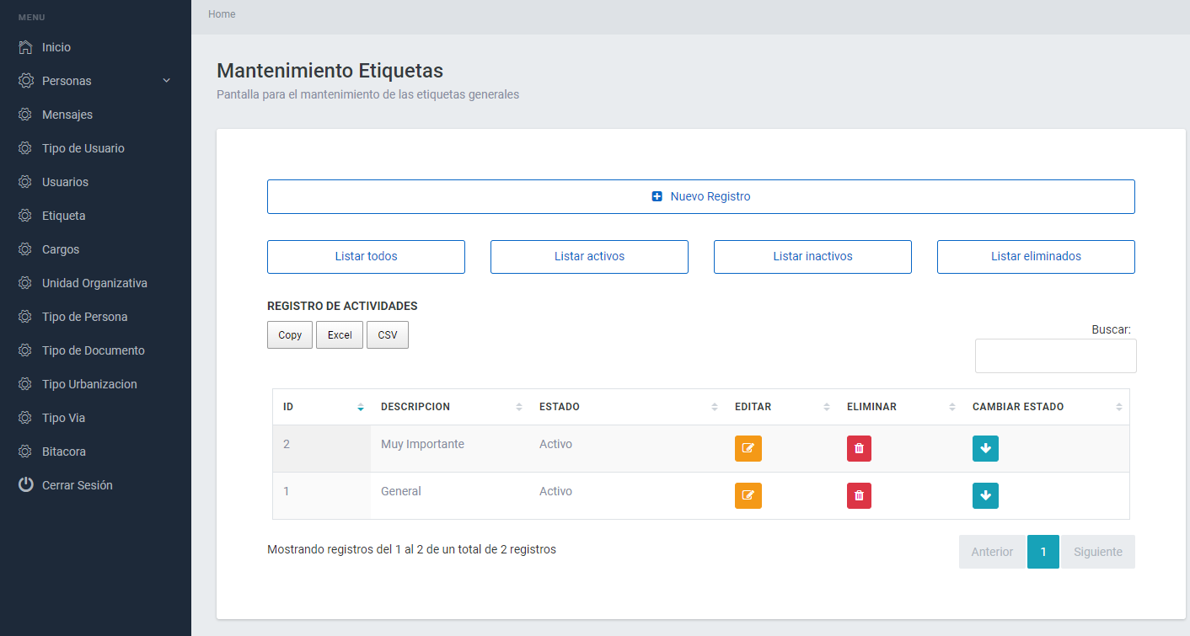

## Gestionar cargos

1. Esta página proporciona funcionalidades para el mantenimiento de los cargos en la Casilla Electrónica de la Municipalidad de Chiclayo. Solo los usuarios autenticados pueden acceder a esta página.
   1. Nuevo Registro: Haga clic en el botón "Nuevo Registro" para agregar un nuevo cargo a la plataforma. Esto abrirá un formulario para ingresar los detalles del nuevo cargo.
   2. Listar Todos: Al hacer clic en "Listar todos," se mostrará una lista de todos los cargos registrados en la tabla.
   3. Listar Activos: Haga clic en "Listar activos" para ver solo los cargos activos en la tabla.
   4. Listar Inactivos: Al seleccionar "Listar inactivos," podrá visualizar únicamente los cargos inactivos en la tabla.
   5. Listar Eliminados: Al hacer clic en "Listar eliminados," se mostrará una lista de cargos eliminados.
   6. Registro de Actividades: En la tabla, se presenta un registro de actividades relacionadas con los cargos. Puede encontrar información sobre el ID, descripción y estado de cada cargo.
   7. Editar: Haga clic en el icono de "Editar" (icono de lápiz) en la fila correspondiente para editar los detalles de un cargo existente.
   8. Eliminar: Utilice el icono de "Eliminar" (icono de papelera) en la fila correspondiente para eliminar un cargo.
   9. Cambiar Estado: Puede cambiar el estado de un cargo entre activo e inactivo utilizando el icono de "Cambiar Estado" (icono de interruptor) en la fila correspondiente.

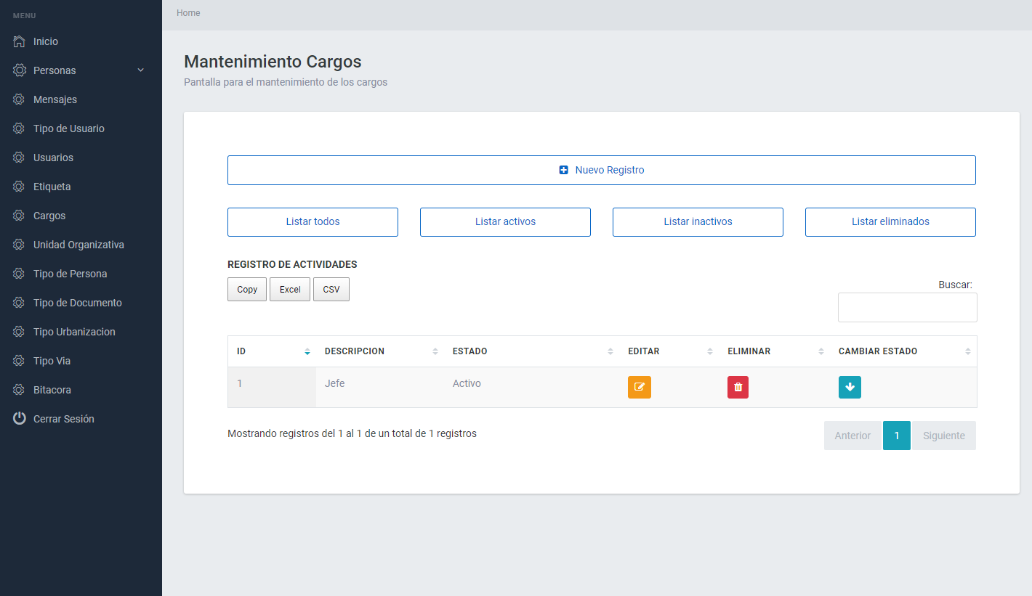

## Gestionar unidad organizativa

1. Esta página proporciona funcionalidades para el mantenimiento de las unidades organizativas en la Casilla Electrónica de la Municipalidad de Chiclayo. Solo los usuarios autenticados pueden acceder a esta página.
   1. Nuevo Registro: Haga clic en el botón "Nuevo Registro" para agregar una nueva unidad organizativa a la plataforma. Esto abrirá un formulario para ingresar los detalles de la nueva unidad.
   2. Listar Todos: Al hacer clic en "Listar todos," se mostrará una lista de todas las unidades organizativas registradas en la tabla.
   3. Listar Activos: Haga clic en "Listar activos" para ver solo las unidades organizativas activas en la tabla.
   4. Listar Inactivos: Al seleccionar "Listar inactivos," podrá visualizar únicamente las unidades organizativas inactivas en la tabla.
   5. Listar Eliminados: Al hacer clic en "Listar eliminados," se mostrará una lista de unidades organizativas eliminadas.
   6. Registro de Actividades: En la tabla, se presenta un registro de actividades relacionadas con las unidades organizativas. Puede encontrar información sobre el ID, descripción y estado de cada unidad organizativa.
   7. Editar: Haga clic en el icono de "Editar" (icono de lápiz) en la fila correspondiente para editar los detalles de una unidad organizativa existente.
   8. Eliminar: Utilice el icono de "Eliminar" (icono de papelera) en la fila correspondiente para eliminar una unidad organizativa.
   9. Cambiar Estado: Puede cambiar el estado de una unidad organizativa entre activo e inactivo utilizando el icono de "Cambiar Estado" (icono de interruptor) en la fila correspondiente.

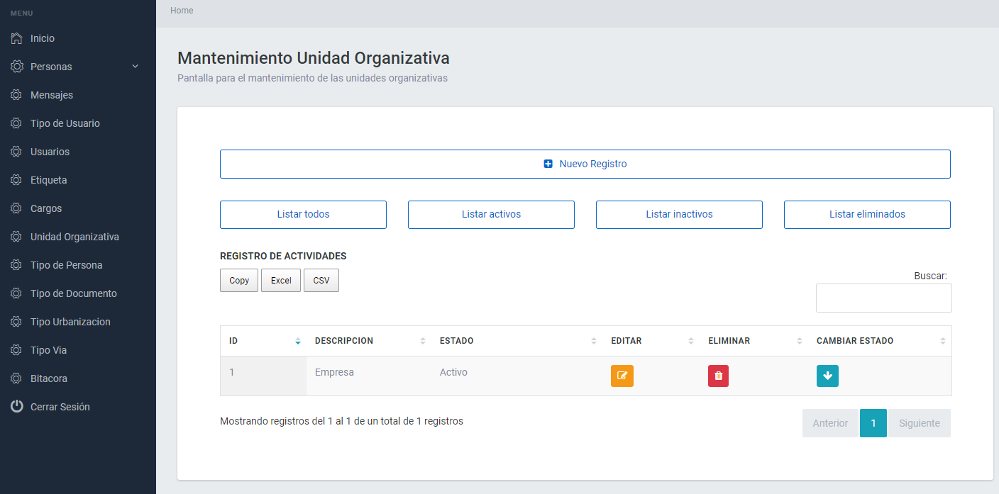

## Gestionar tipo de persona

1. Esta página proporciona funcionalidades para el mantenimiento de los tipos de personas en la Casilla Electrónica de la Municipalidad de Chiclayo. Solo los usuarios autenticados pueden acceder a esta página.
   1. Nuevo Registro: Haga clic en el botón "Nuevo Registro" para agregar un nuevo tipo de persona a la plataforma. Esto abrirá un formulario para ingresar los detalles del nuevo tipo de persona.
   2. Listar Todos: Al hacer clic en "Listar todos," se mostrará una lista de todos los tipos de personas registrados en la tabla.
   3. Listar Activos: Haga clic en "Listar activos" para ver solo los tipos de personas activos en la tabla.
   4. Listar Inactivos: Al seleccionar "Listar inactivos," podrá visualizar únicamente los tipos de personas inactivos en la tabla.
   5. Listar Eliminados: Al hacer clic en "Listar eliminados," se mostrará una lista de tipos de personas eliminados.
   6. Registro de Actividades: En la tabla, se presenta un registro de actividades relacionadas con los tipos de personas. Puede encontrar información sobre el ID, descripción y estado de cada tipo de persona.
   7. Editar: Haga clic en el icono de "Editar" (icono de lápiz) en la fila correspondiente para editar los detalles de un tipo de persona existente.
   8. Eliminar: Utilice el icono de "Eliminar" (icono de papelera) en la fila correspondiente para eliminar un tipo de persona.
   9. Cambiar Estado: Puede cambiar el estado de un tipo de persona entre activo e inactivo utilizando el icono de "Cambiar Estado" (icono de interruptor) en la fila correspondiente.

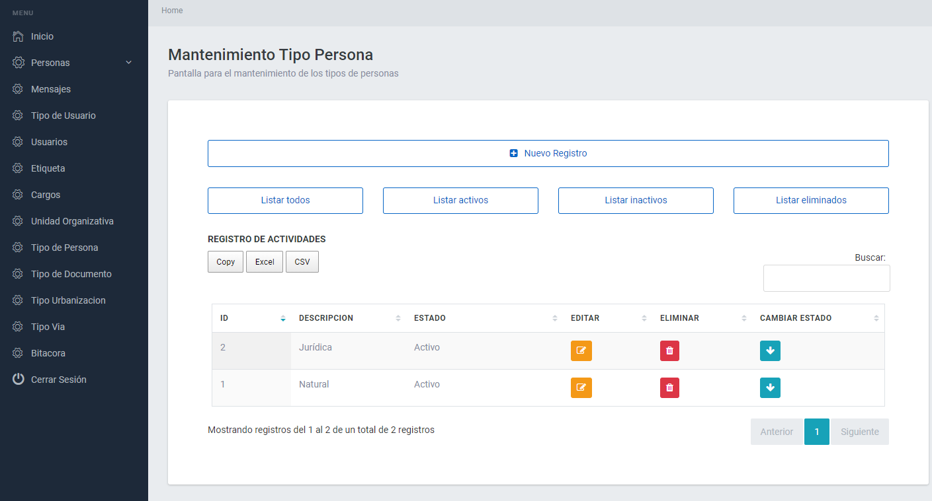

## Gestionar Tipo de documento

1. Esta página proporciona funcionalidades para el mantenimiento de los tipos de documentos en la Casilla Electrónica de la Municipalidad de Chiclayo. Solo los usuarios autenticados pueden acceder a esta página.
   1. Nuevo Registro: Haga clic en el botón "Nuevo Registro" para agregar un nuevo tipo de documento a la plataforma. Esto abrirá un formulario para ingresar los detalles del nuevo tipo de documento.
   2. Listar Todos: Al hacer clic en "Listar todos," se mostrará una lista de todos los tipos de documentos registrados en la tabla.
   3. Listar Activos: Haga clic en "Listar activos" para ver solo los tipos de documentos activos en la tabla.
   4. Listar Inactivos: Al seleccionar "Listar inactivos," podrá visualizar únicamente los tipos de documentos inactivos en la tabla.
   5. Listar Eliminados: Al hacer clic en "Listar eliminados," se mostrará una lista de tipos de documentos eliminados.
   6. Registro de Actividades: En la tabla, se presenta un registro de actividades relacionadas con los tipos de documentos. Puede encontrar información sobre el ID, descripción y estado de cada tipo de documento.
   7. Editar: Haga clic en el icono de "Editar" (icono de lápiz) en la fila correspondiente para editar los detalles de un tipo de documento existente.
   8. Eliminar: Utilice el icono de "Eliminar" (icono de papelera) en la fila correspondiente para eliminar un tipo de documento.
   9. Cambiar Estado: Puede cambiar el estado de un tipo de documento entre activo e inactivo utilizando el icono de "Cambiar Estado" (icono de interruptor) en la fila correspondiente.

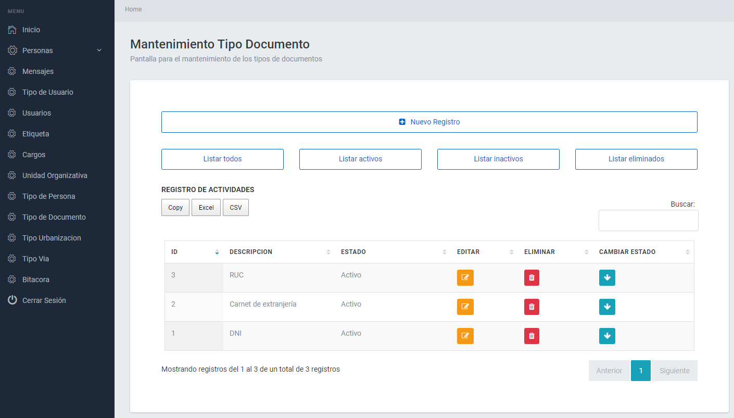

## Gestionar tipo de urbanización

1. Esta página proporciona funcionalidades para el mantenimiento de los tipos de urbanización en la Casilla Electrónica de la Municipalidad de Chiclayo. Solo los usuarios autenticados pueden acceder a esta página.
   1. Nuevo Registro: Haga clic en el botón "Nuevo Registro" para agregar un nuevo tipo de urbanización a la plataforma. Esto abrirá un formulario para ingresar los detalles del nuevo tipo de urbanización.
   2. Listar Todos: Al hacer clic en "Listar todos," se mostrará una lista de todos los tipos de urbanización registrados en la tabla.
   3. Listar Activos: Haga clic en "Listar activos" para ver solo los tipos de urbanización activos en la tabla.
   4. Listar Inactivos: Al seleccionar "Listar inactivos," podrá visualizar únicamente los tipos de urbanización inactivos en la tabla.
   5. Listar Eliminados: Al hacer clic en "Listar eliminados," se mostrará una lista de tipos de urbanización eliminados.
   6. Registro de Actividades: En la tabla, se presenta un registro de actividades relacionadas con los tipos de urbanización. Puede encontrar información sobre el ID, descripción y estado de cada tipo de urbanización.
   7. Editar: Haga clic en el icono de "Editar" (icono de lápiz) en la fila correspondiente para editar los detalles de un tipo de urbanización existente.
   8. Eliminar: Utilice el icono de "Eliminar" (icono de papelera) en la fila correspondiente para eliminar un tipo de urbanización.
   9. Cambiar Estado: Puede cambiar el estado de un tipo de urbanización entre activo e inactivo utilizando el icono de "Cambiar Estado" (icono de interruptor) en la fila correspondiente.

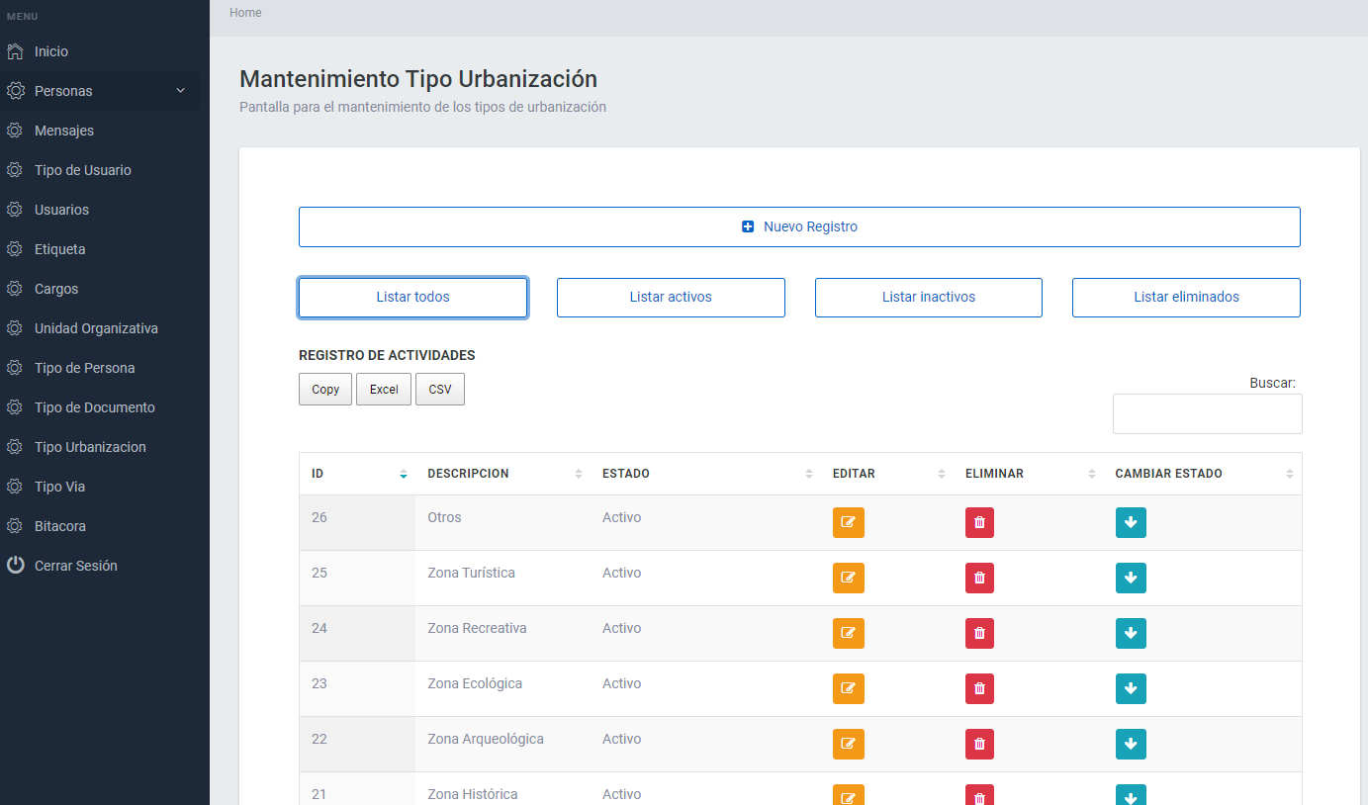

## Gestionar tipo de vía

1. Esta página proporciona funcionalidades para el mantenimiento de los tipos de vía en la Casilla Electrónica de la Municipalidad de Chiclayo. Solo los usuarios autenticados pueden acceder a esta página.
   1. Nuevo Registro: Haga clic en el botón "Nuevo Registro" para agregar un nuevo tipo de vía a la plataforma. Esto abrirá un formulario para ingresar los detalles del nuevo tipo de vía.
   2. Listar Todos: Al hacer clic en "Listar todos," se mostrará una lista de todos los tipos de vía registrados en la tabla.
   3. Listar Activos: Haga clic en "Listar activos" para ver solo los tipos de vía activos en la tabla.
   4. Listar Inactivos: Al seleccionar "Listar inactivos," podrá visualizar únicamente los tipos de vía inactivos en la tabla.
   5. Listar Eliminados: Al hacer clic en "Listar eliminados," se mostrará una lista de tipos de vía eliminados.
   6. Registro de Actividades: En la tabla, se presenta un registro de actividades relacionadas con los tipos de vía. Puede encontrar información sobre el ID, descripción y estado de cada tipo de vía.
   7. Editar: Haga clic en el icono de "Editar" (icono de lápiz) en la fila correspondiente para editar los detalles de un tipo de vía existente.
   8. Eliminar: Utilice el icono de "Eliminar" (icono de papelera) en la fila correspondiente para eliminar un tipo de vía.
   9. Cambiar Estado: Puede cambiar el estado de un tipo de vía entre activo e inactivo utilizando el icono de "Cambiar Estado" (icono de interruptor) en la fila correspondiente.

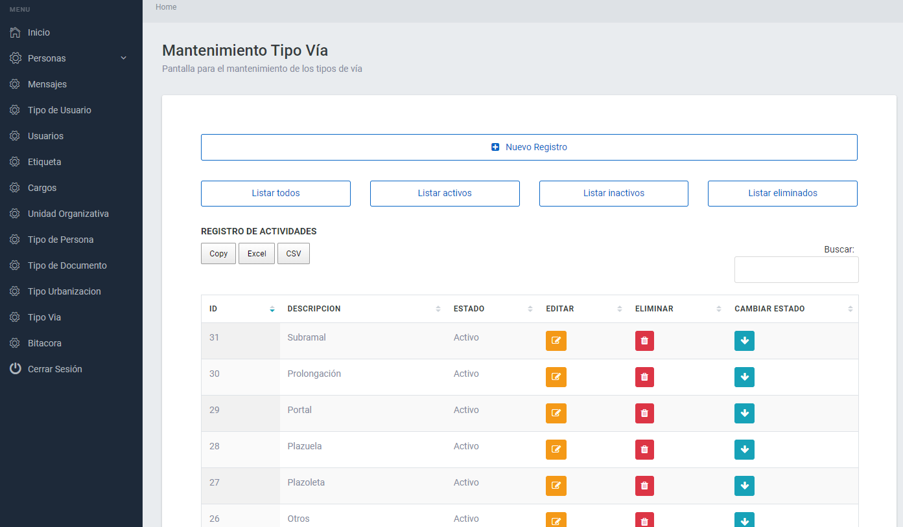

## Gestionar bitácora

1. Esta página proporciona funcionalidades para ver y filtrar la bitácora de actividades en la Casilla Electrónica de la Municipalidad de Chiclayo. Solo los usuarios autenticados pueden acceder a esta página.
   1. Listar INSERT: Al hacer clic en "Listar INSERT," se mostrará una lista de registros relacionados con inserciones de datos en la base de datos.
   2. Listar CAMBIOS DE ESTADO: Haga clic en "Listar CAMBIOS DE ESTADO" para ver registros relacionados con cambios de estado en la plataforma.
   3. Listar UPDATE: Al seleccionar "Listar UPDATE," podrá visualizar registros relacionados con actualizaciones de datos en la base de datos.
   4. Listar DELETE: Haga clic en "Listar DELETE" para ver registros relacionados con eliminaciones de datos en la plataforma.
   5. Registro de Actividades: En la tabla, se presenta un registro de actividades relacionadas con la bitácora. Puede encontrar información sobre el ID, fecha, tabla, operación, ID de usuario, dirección IP, valor antiguo y valor nuevo.

